МБДОУ «Детский сад №255»
Консультация для родителей на тему
«Новый год с детьми»

Новый год – самый долгожданный и радостный праздник для большинства взрослых, и уж тем более для детей! Уже в самом начале декабря на улице и в общественных местах появляются нарядные ёлочки и яркие сверкающие гирлянды, что создаёт праздничное настроение и предвкушение чего-то волшебного. И взрослые, и дети с нетерпением ожидают новогодних каникул, подарков, радостных застолий с близкими и друзьями, зимних уличных развлечений и уютных вечеров в кругу семьи.
В каждой семье существуют свои собственные традиции празднования Нового года и проведения новогодних каникул, многие стараются сделать эти дни как можно более праздничными и насыщенными, но для тех родителей, чьи детки ещё не пошли в школу (до 6 лет), мы подготовили несколько советов, чтобы новогодние праздники не обернулись неприятностями.

Совет первый: режим дня.
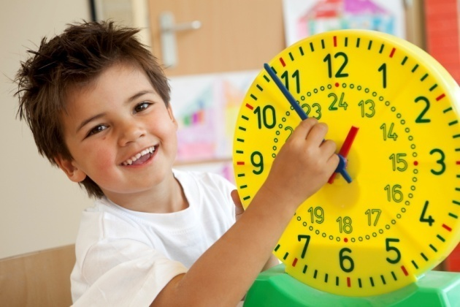
Все мы знаем, что Новый год – это целый день возбуждённой суеты по дому и радостных приготовлений к волшебной ночи, и потом – целая ночь веселья и вкусной еды! Ну а после нас ждут ещё долгие новогодние каникулы, когда взрослые могут побыть с семьёй, и им не нужно рано вставать и ходить на работу. Это значит, что зачастую и у самых маленьких членов семьи нарушается режим дня, что действует на малышей как стресс. Поэтому часто к концу новогодних праздников детки чувствуют переутомление или перевозбуждение, становятся капризными и непослушными. В связи с этим родителям важно помнить: значительные изменения распорядка дня является сильным стрессом для ребёнка, и чем младше малыш, тем сильнее стресс. Несмотря на каникулы, вставать и ложиться малышу лучше в привычное для него время.
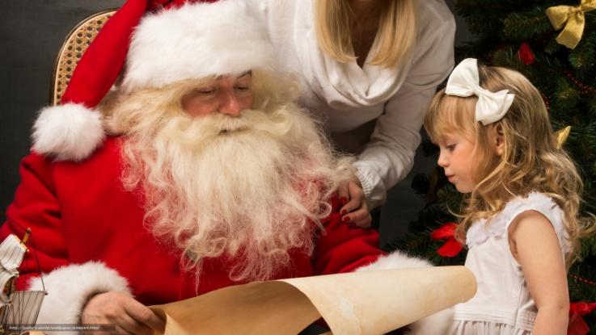
Совет второй: знакомство с Дедушкой Морозом
Собираясь на детский праздник или приглашая Дедушку Мороза домой, помните, что маленькие дети с большой тревогой относятся к незнакомцам, и тем большим волнением может быть встреча с таким ярким, большим, громогласным и необычным чужаком. Малышу потребуется какое-то время, чтобы присмотреться к незнакомому человеку, привыкнуть к его необычному внешнему виду, почувствовать его доброжелательность. Не стоит настаивать на том, чтобы ребёнок подошёл к Дедушке Морозу, поздоровался или обнял его, пока самому малышу этого не захочется, так как это может напугать ребёнка. Помните, что двух-трёхлетний ребёнок может не обрадоваться, а испугаться Деда Мороза, если он будет слишком громким или активным.
Не ждите от ребёнка активности: если он вдруг отказывается общаться с Дедушкой Морозом, петь ему песенку или рассказывать стишок, а просто стоит рядом и рассматривает незнакомца, это вовсе не значит, что ему не нравится. Ребёнок может не сказать ни единого слова, но быть при этом в полном восторге. Если же родители попытаются уговаривать или заставлять ребёночка пообщаться с Дедушкой, это может привести к слезам и полному отказу от контактов.

Совет третий: «Новогодние ёлки» и домашние праздники.
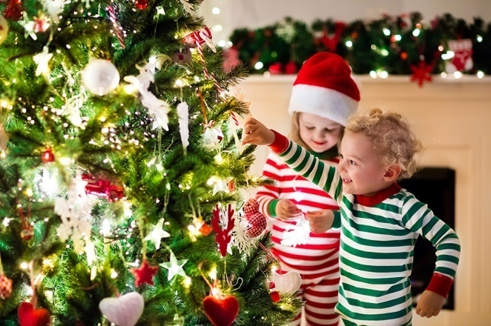
Отмечать Новый год мы привыкли не один раз, а много – с родными, с друзьями, с коллегами на работе. Для детей также устраивается масса мероприятий – дома, в детских садах, в районных культурных центрах. В связи с этим возникает вопрос: сколько праздников можно посетить за новогодние каникулы?
Лучше всего, чтобы Новогодний праздник, наполненный яркими впечатлениями и сильными эмоциями, был один – так он произведёт большее впечатление. Большое количество праздников и встреч, полных эмоциональных переживаний, может послужить сильным стрессом для ребёнка. Для самых маленьких детей важно, чтобы и во время самого Нового года, и в новогодние каникулы жизнь не теряла своей понятности и размеренности. Слишком сильные эмоции или череда волнительных праздников могут выбить ребёнка из колеи, привести к поведенческим сбоям или переутомлению.

Совет четвёртый: подарки.
Выбирая подарок своему малышу, родители и близкие должны помнить о возрастных особенностях ребёнка: не стоит дарить слишком дорогие подарки детям, которые находятся в периоде исследования и стремятся сломать или разобрать все игрушки, также не стоит дарить такие игры, играть в которые ребёнок не сможет в силу того, что они ещё слишком сложны для него. Всё это может привести к ситуации, когда родителям приходится забирать подаренную игру, и это вызовет обиду и слёзы. По этой же причине не следует дарить сладкие подарки, если в них сладостей больше, чем можно съесть малышу за один раз.
Не ждите от малыша мгновенной радостной реакции на подарок – часто ребёнку нужно время, чтобы рассмотреть подаренный предмет, понять, что это и как с этим играют, и только потом он сможет оценить всю прелесть этого подарка. Сразу оценить ребёнок может только яркий и броский подарок, однако это не всегда хорошо. Игрушка, которая сначала не произвела впечатления, может вскоре стать лучшим другом и неразлучным спутником.
И конечно же, самое важное для малыша – не только в новогодние каникулы, но и в повседневной жизни – это любовь и внимание родителей!

педагог-психолог МБДОУ «Детский сад №255»
Герасимова Мария Игоревна

